**Літературне читання** 06.04 – 09.04.

**Тема: Все так цікаво навкруги. О. Буцень «Айстри».**

**Основні завдання**: прочитати твір, переказати, дати відповідь на запитання в кінці твору. Читання в особах.

**Завдання до опрацювання**: с.156- 157.

**Позакласне чнитаня 10.04.**

**Тема**: Сторінками дитячих журналів.

**Основнізавдання** до **опрацювання**: Ознайомитися з творами по даній темі.

**Українська мова** 06.04. – 10.04.

**Тема:** Уживання прикметників у загадках та описах. Змінювання прикметників за родами у сполученні з іменниками. Визначення роду прикметників. Розбір прикметника як частини мови.

**Основні завдання: Значення прикметників у загадках** та описах. Вміти визначати та змінювати рід прикметників. Розбирати прикметник як частину мови.

**Завдання до опрацювання**:

1. Впр. 309 (усно)
2. Впр.311 (письмово)
3. Впр.312 (усно)
4. Впр. 314 (письмово)
5. Впр. 315(усно)
6. Впр. 316 (письмово)
7. Впр. 319(усно)

**Математика 06.04. – 10.04.**

**Тема**: Ділення двоцифрового числа на одноцифрове виду 72: 3 і 50 : 2. Ділення двоцифрового числа на одноцифрове шляхом розкладання на зручні доданки. Перевірка ділення множенням . Перевірка множення діленням. Складання та розв’язування задач.

**Завдання до опрацювання**:

1. № 897, 898,899 (усно)
2. № 900, 901 (письмово)
3. № 908, 909 (усно)
4. № 914 (письмово)
5. № 916, 917 , 925 (усно) правила с.140, с.141.
6. № 918 (письмово)

**Природознавство** 07.04., 09.04.

**Тема**: Організм людини. Система органів тіла людини та їх значення для життя.. Нервова система. Опора тіла і рух. Опорно - рухова система.

**Завдання до опрацювання: с.142 –144, с.144 – 146.**

**Я у світі 10.04.**

**Тема**: Ми всі різні. Що не край, то звичай.

**Завдання до опрацювання: с.146 – 147.**

**Основи здоров’я**. 09.04.

**Тема:** Характер людини. Самооцінка характеру. Доброзичливість і здоров’я людини. Практична робота: визначення рис власного характеру.

**Завдання до опрацювання**: с.121 – 124.

**Образотворче мистецтво** 06.04.

Тема: Афіша до вистави. Виконання ескізу композиції театральної афіші « Курочка Ряба».

**Основне завдання**: намалювати театральну афішу до казки « Курочка ряба».

**Трудове навчання** 10.04.

**Тема**: Незвична фотосесія.

Основне завдання: Виготовити аксесуари, щоб побачити себе в різних образах.

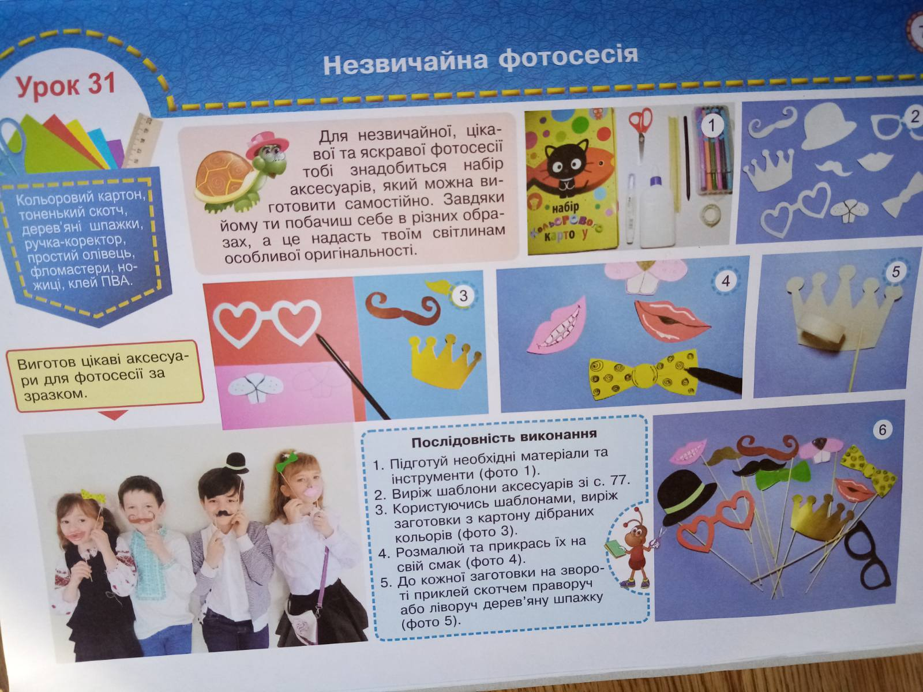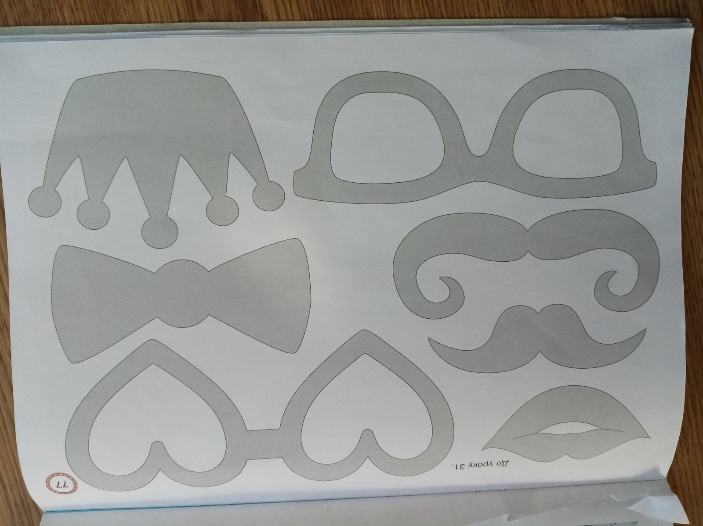

**Образотворче мистецтво**

